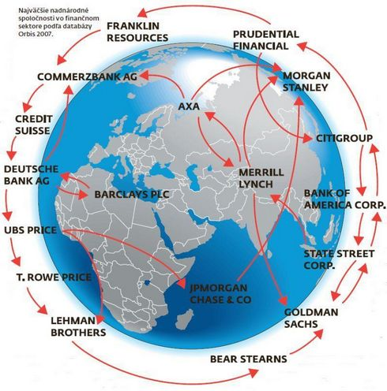
Nadnárodné spoločnosti
Nadnárodná spoločnosť (al. korporácia) je podnik alebo firma so sídlom v jednej krajine, ale svoju činnosť prevádzkuje vo viacerých krajinách alebo štátoch prostredníctvom zahraničných, vlastnených alebo kontrolovaných dcérskych spoločností.
Na svete existuje 43 060 nadnárodných spoločností,
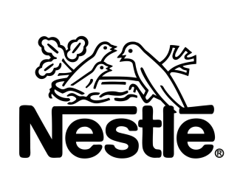
V súčasnosti existuje 147 spoločností tak prepojených, že vlastnia 40 percent svetového bohatstva a 737 spoločností vlastní neuveriteľných 80 percent svetového bohatstva. Tieto čísla sú natoľko veľké, že môžeme skutočne len snívať o zárobku týchto spoločností.
Výhody nadnárodných spoločností
- Spotrebitelia majú väčší výber pri nákupe tovaru
- Spoločnosti medzi sebou súperia – konkurencia - podporuje výrobcov aby viac dbali na kvalitu a tiež na nižšiu cenu predávaného tovaru
- Rýchlejšia dostupnosť tovaru (ak sa spoločnosť vyskytuje vo viacerých krajinách bližším ku spotrebiteľovi)
- Stieranie majetkových rozdielov medzi krajinami (ak sú vo viacerých krajinách tie isté spoločnosti)

Nevýhody nadnárodných spoločností
- Globalizácia – vytláčanie tradícií tej-ktorej krajiny a nastoľovanie jednotnej svetovej kultúry
- Malé spoločnosti často nedokážu preraziť vo svete
- Bohatstvo majiteľov nadnárodných spoločností ale veľká chudoba zamestnancov týchto spoločností (v niektorých krajinách – najmä rozvojových)
- Nízke mzdy (niekde)

AT&T
- Spoločnosť AT&T je telefonická nadnárodná spoločnosť
- bola založená 3. marca 1885 v New Yorku.
- vlastní viac ako 9000 patentov – napr. vynález telefónu z roku 1876 alebo operačný systém Unix na základe ktorého je postavených veľa súčasných OS
- V súčasnosti je to najväčší poskytovateľ telefónnych prípojok a tiež aj najväčší mobilný operátor v USA. (Mobilné siete má v súčasnosti vo viac ako 220 krajinách)
- Vlastní tiež Research Labs - výskumné a vývojové centrum v ktorom vytvoria v priemere až 3 patenty každý deň.
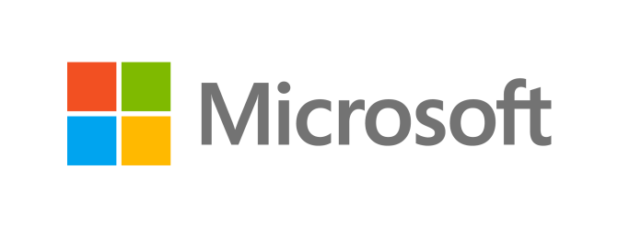
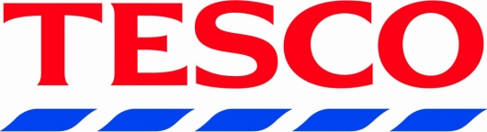
- Má svoje dcérske pobočky aj na Slovenku, a to v Bratislave a v Košiciach.
Na svete existuje veľmi veľké množstvo nadnárodných spoločností – napr. AXA, Google, Microsoft, Telefónica, The Coca Cola company a i. Tieto všetky ale aj iné spoločnosti nás každý deň priamo či nepriamo ovplyvňujú. Či už vo výbere produktov alebo na nás pôsobia teraz už všadeprítomnými reklamami. Nadnárodné spoločnosti sa vyskytujú najmä v primárnom sektore (ropné spoločnosti), sekundárnom sektore (výroba áut), finančnom sektore (banky) alebo v internetovom či telefonickom sektore. Majú svoje výhody ale aj svoje nevýhody. Je už len na nás, ako ich budeme vnímať. Podľa mňa majú na nás tieto nadnárodné spoločnosti veľmi veľký vplyv, a ich postup sa už nedá zastaviť. Pri takomto postupe už o chvíľu budeme všetci zapadať do jednej jednoliatej masy a budeme veľmi ľahko ovplyvniteľný. Je už len na nás ako sa potom zachováme...
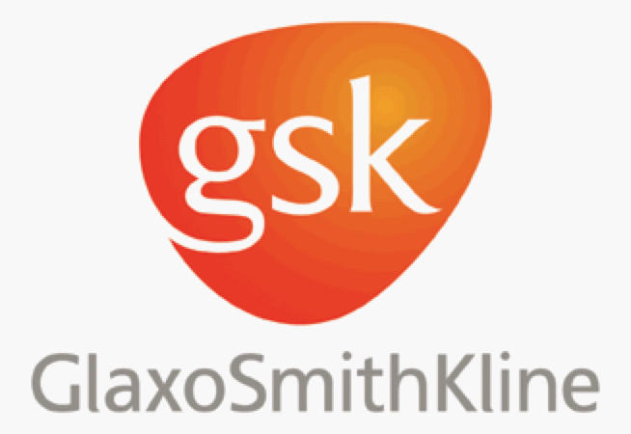

Zdroje:
https://managementmania.com/sk/nadnarodna-korporacia
http://www.aktuality.sk/clanok/196129/top-50-korporacie-ovladajuce-svet/
http://webcache.googleusercontent.com/search?q=cache:IOgReANWnlIJ:files.ekonomgvarza.webnode.sk/200000047-6a9f56b583/globalizacia.pdf+&cd=1&hl=sk&ct=clnk&gl=sk
http://sk.wikipedia.org/wiki/Globaliz%C3%A1cia
http://sk.wikipedia.org/wiki/AT%26T
http://podnikanieainovacie.euin.org/inovacie-spolocnosti-att
http://firmy.etrend.sk/firmy-nefinancny-sektor/att-rozsiruje-aktivity-na-slovensku.html
http://www.greatplacetowork.net/best-companies/worlds-best-multinationals/the-list

Lívia Dreveňáková 2.A

